

Universidad Nacional Autónoma de México

Facultad de Ingeniería

Estructura y Programación de Computadoras

Semestre 2020 - 1

**Práctica 2: Conversor de Romano a Decimal y de Decimal a Romano para el MC68HC11**

Profesor:

Pedro Ignacio Rincón Gómez

Alumnos:

Murrieta Villegas, Alfonso

Mendieta Joaquín

Grupo: 4

Contacto: alfonsomvmx@comunidad.unam.mx

# Introducción

En el presente proyecto se realizó un programa en lenguaje ensamblador del MC68HC11 donde este fuera capaz de convertir una cifra de decimal a romano y de romano a decimal, además de que estas respectivas cifras se desplegaran en forma de texto considerando apropiadamente cada uno de los casos numéricos en la gramática del español.

Por otro lado, cabe mencionar que el presente proyecto se manejará en el apartado de diseño y estructura del programa en 3 grandes aspectos o apartados:

1. Uso y definición de variables
2. Manejo y funcionalidad de las subrutinas

Por último, necesitamos hacer énfasis en un aspecto importante para poder utilizar nuestro proyecto por algún tercero o en un futuro.

1. La nueva configuración para la memoria del MC68HC11 es la siguiente:

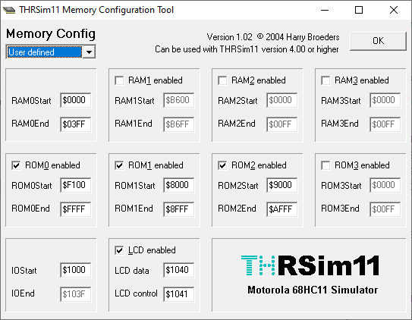

Podemos observar es una ampliación en la memoria ROM 2, esto fue con el objetivo de poder guardar las cadenas asociadas a las palabras de todos los números.

# Diseño y Estructura del programa

En este apartado se describirá cada una de las subrutinas utilizadas en el código con el fin de segmentar funcionalmente toda la lógica del código, además se describirán de manera general todas las variables empleadas.

Además, cabe destacar que en este apartado se mostrará el código asociado a cada una de las partes descritas:

## Consideraciones de Código

1. **Subrutina Serial**

Por medio de esta subrutina se guarda la cadena ingresada por el puerto serial ya sea en romano o decimal, además al detectar el signo “=”, se revisa la coherencia del número, es decir que sea romano o decimal, además de que para detectar a que tipo de número pertenece se revisa el primer espacio leído.

Por otro lado, también se revisa que en el caso de ser un número romano se verifique que todos sus elementos sean válidos.

1. **Subrutina exitoromano**

Para la conversión de romano a decimal, con base a la identificación y validación de la cifra en romano en la subrutina anterior se pasa lo obtenido a esta subrutina para así construir correctamente la obtención del número decimal, el cual, por último, se divide en millares, centenas, decenas y unidades para el uso posterior en la parte escrita.

1. **Subrutinas exitoDecimal y revisionDecimal**

Estas subrutinas son las encargadas de realizar la validación, y conversión de una cifra de decimal a romano, cabe destacar que por medio de la cantidad ingresada se modifica el apartado de la impresión. Por otro lado, al igual que en el caso de romano a decimal, la cifra ingresada se guarda en partes para posteriormente hacer el apartado escrito de los números.

1. **escritoMillarInicial**

Debido a que las subrutinas de conversión segmentan las cifras ingresadas, esta subrutina directamente detectan que apartados están disponibles o válidos para de esa forma poder asignar el valor textual ala cifra ingresada, cabe destacar que todos los casos particulares de los números en español (Del 1 al 30 incluyendo el cien) se guardaron en localidades de ROM como forma auxiliar

## Código del programa

A continuación, se muestra el código fuente del programa:

* PROGRAMA DE CONVERSION ROMANO DECIMAL - DECIMAL ROMANO

*DECLARACION CONSTANTES

SCDR EQU $102F

SCCR2 EQU $102D

SCSR EQU $102E

SCCR1 EQU $102C

BAUD EQU $102B

HPRIO EQU $103C

SPCR EQU $1028

CSCTL EQU $105D

OPT2 EQU $1038

DDRD EQU $1009

DIRERRO EQU $8F00

DIRERNV EQU $8F18

DIRERDE EQU $8F2F

*DECLARACION DE VARIABLES

ORDEN EQU $0000

U1 EQU $0001

U2 EQU $0002

U3 EQU $0003

U4 EQU $0004

VAR EQU $0005

CONTOK EQU $0006 *contador para detectar el 'OK'

DIR_BASE EQU $0050

DIR_LETRAS EQU $0070

AUXDECIMAL EQU $0007

CONT EQU $0020 * Y 0021, es el valor del numero leido en hexadecimal

CONT2 EQU $0021

REF EQU $0022

REFT EQU $0023

REFC EQU $0024

REFL EQU $0025

REFD EQU $0026

REFM EQU $0027

CONTM EQU $0028

CONTC EQU $0029

CONTD EQU $002A

CONTU EQU $002B

DEGM EQU $0030 * Unidad de millar

DEGC EQU $0031 * Centena

DEGD EQU $0032 * Decena

DEGU EQU $0033 * Unidad

CONTERR EQU $0034 * Contador para imprimir el error

CARESC EQU $0035 * Caracter a escribir

DIRLIM EQU $0036 * Posicion para limpiar

TIPO EQU $0037 * 'R para romano y 'D para decimal

CAR EQU $0040 * Es el caracter leido actualmente

NODIG EQU $0041 * Es el numero de letras leidas

DIGACT EQU $0042 * Posicion del digito actual, empieza en NODIG-1 y se va decrementando

DIRMEN EQU $0043 * Se guarda la direccion desde donde se mostrara el mensaje final

ORG $8F00

FCC "NUMERO ROMANO NO VALIDO$"

FCC "NUMERO NO VALIDO$"

FCC "NUMERO DECIMAL NO VALIDO$"

ORG $9000

FCC "uno "

FCC "dos "

FCC "tres "

FCC "cuatro "

FCC "cinco "

FCC "seis "

FCC "siete "

FCC "ocho "

FCC "nueve "

FCC "mil "

FCC "novecientos "

FCC "ochocientos "

FCC "setecientos "

FCC "seiscientos "

FCC "quinientos "

FCC "cuatrocientos "

FCC "trescientos "

FCC "doscientos "

FCC "ciento "

FCC "cien "

FCC "noventa "

FCC "ochenta "

FCC "setenta "

FCC "sesenta "

FCC "cincuenta "

FCC "cuartenta "

FCC "treinta "

FCC "veinte "

FCC "veinti "

FCC "diecinueve "

FCC "dieciocho "

FCC "diecisiete "

FCC "dieciseis "

FCC "quince "

FCC "catorce "

FCC "trece "

FCC "doce "

FCC "once "

FCC "diez "

FCC "veintiuno "

FCC "veintidos "

FCC "veintitres "

FCC "veinticuatro "

FCC "veinticinco "

FCC "veintiseis "

FCC "veintisiete "

FCC "veintiocho "

FCC "veintinueve "

ORG $8000

INICIO

CLR ORDEN

CLR CONTERR

CLR VAR

CLR DEGM

CLR DEGC

CLR DEGD

CLR DEGU

CLR CONTM

CLR CONTC

CLR CONTD

CLR CONTU

LDS #$00FF

JSR SERIAL

CLR NODIG

CLR CONTERR

CLR CARESC

CLR DIRLIM

CLR TIPO

CICLATE

LDAA #'?

STAA ORDEN

CICLO

LDAB ORDEN

CMPB #'?

BEQ CICLO

LDX #DIR_BASE

CLR VAR

CLR CONTOK

STAB $00,X

INX

* GUARDADO DE DATOS EN LA POSICI�N $0050

LOOP

LDAA VAR

BEQ LOOP

CLR VAR

LDAB ORDEN

STAB $00,X

INX

INC NODIG

*Revisa si orden tiene una O y luego revisa si hay una K

CMPB #$3D

BEQ EXITOS

*Si no hay o o K regresa a realizar el escrito

BNE LOOP

*Parte para revisar el ok

*******************************************************

*******************************************************

EXITOS

LDX #DIR_BASE

*Primer valor en $0050

LDAA $00,X

*revisa si los caracteres son romanos

CMPA #'M

BEQ PROCESOROMANO

CMPA #'D

BEQ PROCESOROMANO

CMPA #'C

BEQ PROCESOROMANO

CMPA #'L

BEQ PROCESOROMANO

CMPA #'X

BEQ PROCESOROMANO

CMPA #'V

BEQ PROCESOROMANO

CMPA #'I

BEQ PROCESOROMANO

*ninguno de los casos, es decimal

LDX #DIR_BASE

LDAA #$39

JMP REVISION_DECIMAL

*Revisa si todos los otros valores ingrsados son letras romanas

REVISION_ROMANO

LDAA $00,X

*revisa si los caracteres son romanos

CMPA #'M

BEQ PROCESOROMANO

CMPA #'D

BEQ PROCESOROMANO

CMPA #'C

BEQ PROCESOROMANO

CMPA #'L

BEQ PROCESOROMANO

CMPA #'X

BEQ PROCESOROMANO

CMPA #'V

BEQ PROCESOROMANO

CMPA #'I

BEQ PROCESOROMANO

*ninguno de los casos, ERROR

BNE SALTAERRORROMANO

SALTAERRORROMANO

JMP ERRORROMANO

*Revisa si el siguiente dato es igual, si es as� manda a exito romano, caso contrario sigue revisando

PROCESOROMANO

INX

LDAA $00,X

CMPA #$3D

BEQ EXITOROMANO

BNE REVISION_ROMANO

EXITOROMANO

LDAA #'R

STAA TIPO

LDAA NODIG

STAA DIGACT

DEC DIGACT

INCA

ADDA #DIR_BASE

STAA DIRMEN

LDAA #$50

ADDA DIGACT

ADDA #$02

STAA DIRLIM

JMP LIMPIA

ROMANO

CLR CONT

CLR CONT2

CLR REF

CLR REFT

CLR REFC

CLR REFL

CLR REFD

CLR REFM

COMPARAI

LDX #DIR_BASE

XGDX

ADDB DIGACT

XGDX

LDAA $00,X

STAA CAR

DEC DIGACT

CMPA #'I

BEQ ESI

CMPA #'V

BEQ ESV

JMP COMPARAXB

COMPARAX

LDX #DIR_BASE

XGDX

ADDB DIGACT

XGDX

LDAA $00,X

STAA CAR

DEC DIGACT

COMPARAXB

CMPA #'X

BEQ ESX

CMPA #'L

BNE COMPARACB

JMP ESL

COMPARAC

LDX #DIR_BASE

XGDX

ADDB DIGACT

XGDX

LDAA $00,X

STAA CAR

DEC DIGACT

COMPARACB

CMPA #'C

BEQ SALTAESC

CMPA #'D

BNE COMPARAM

JMP ESD

SALTAESC

JMP ESC

COMPARAM

CMPA #'M

BEQ SALTAESM

CMPA #'&

BEQ SALTATERMINA

JMP ERRORROMANO

SALTAESM

JMP ESM

SALTATERMINA

JMP TERMINA

ESI

LDAA REF

CMPA #$03

BLS CORRECTOI

JMP ERRORROMANO

CORRECTOI

INC CONT2

INC REF

JMP COMPARAI

ESV

LDAA REF

CMPA #$04

BLS CORRECTOV

JMP ERRORROMANO

CORRECTOV

LDAA CONT2

ADDA #$05

STAA CONT2

INC REF

LDX #DIR_BASE

XGDX

ADDB DIGACT

XGDX

LDAA $00,X

STAA CAR

DEC DIGACT

CMPA #'I

BNE COMPARAXB

LDAA REF

CMPA #$01

BNE SALTAERROR

DEC CONT2

INC REF

JMP COMPARAX

SALTAERROR

JMP ERRORROMANO

ESX

LDAA REFT

CMPA #$03

BLS CORRECTOX

JMP ERRORROMANO

CORRECTOX

LDAA CONT2

ADDA #$0A

STAA CONT2

INC REF

INC REFT

LDX #DIR_BASE

XGDX

ADDB DIGACT

XGDX

LDAA $00,X

STAA CAR

DEC DIGACT

CMPA #'I

BNE SALTACOMPARAXB

LDAA REFT

CMPA #$01

BNE SALTAERROR

DEC CONT2

INC REF

INC REFT

JMP COMPARAX

SALTACOMPARAXB

JMP COMPARAXB

ESL

LDD CONT

ADDD #$32 * Se le suma 50 (32 en hexadecimal) al valor numerico

STD CONT

INC REF

INC REFL

LDX #DIR_BASE

XGDX

ADDB DIGACT

XGDX

LDAA $00,X

STAA CAR

DEC DIGACT

CMPA #'X

BNE SALTACOMPARACB

LDAA REFL

CMPA #$01

BNE SALTAERROR

LDAA REFT

CMPA #$00

BNE SALTAERROR

LDAA CONT2

SUBA #$0A

STAA CONT2

INC REF

SALTACOMPARACB

JMP COMPARACB

ESC

LDAA REFC

CMPA #$03

BLS CORRECTOC

JMP ERRORROMANO

CORRECTOC

LDD CONT

ADDD #$0064 * Se le suma 100 (64 en hexadecimal) al valor numerico

STD CONT

INC REF

INC REFC

LDX #DIR_BASE

XGDX

ADDB DIGACT

XGDX

LDAA $00,X

STAA CAR

DEC DIGACT

CMPA #'X

BNE SALTACOMPARACB

LDAA REFC

CMPA #$01

BNE SALTA2ERROR

LDD CONT

SUBD #$0A

STD CONT

INC REF

INC REFC

JMP COMPARAC

SALTA2ERROR

JMP ERRORROMANO

ESD

LDD CONT

ADDD #$01F4 * Se le suma 500 (01F4 en hexadecimal) al valor numerico

STD CONT

INC REF

INC REFD

LDX #DIR_BASE

XGDX

ADDB DIGACT

XGDX

LDAA $00,X

STAA CAR

DEC DIGACT

CMPA #'C

BNE SALTACOMPARAM

LDAA REFC

CMPA #$00

BNE SALTA2ERROR

LDAA REFD

CMPA #$01

BNE SALTA2ERROR

LDD CONT

SUBD #$0064

STD CONT

INC REF

INC REFC

SALTACOMPARAM

JMP COMPARAM

ESM

LDD CONT

ADDD #$03E8 * Se le suma 1000 (03E8 en hexadecimal) al valor numerico

STD CONT

INC REF

INC REFM

LDX #DIR_BASE

XGDX

ADDB DIGACT

XGDX

LDAA $00,X

STAA CAR

DEC DIGACT

CMPA #'C

BNE NOESC

LDAA REFM

CMPA #$01

BNE ERRORROMANO

LDD CONT

SUBD #$0064

STD CONT

INC REF

INC REFM

LDX #DIR_BASE

XGDX

ADDB DIGACT

XGDX

LDAA $00,X

DEC DIGACT

JMP COMPARAM

NOESC

LDAA REF

CMPA #$14 * Revisa si ya no faltan letras por comparar

BHS TERMINA

LDAA $00,X

JMP COMPARAM

TERMINA

***** CONVIERTE A NUMEROS DECIMALES *****

LDD CONT

LDX #$03E8

IDIV

XGDX

STAB DEGM

XGDX

LDX #$0064

IDIV

XGDX

STAB DEGC

XGDX

LDX #$000A

IDIV

XGDX

STAB DEGD

XGDX

STAB DEGU

***** IMPRIME EL NUMERO DECIMAL *****

LDAA #$00

LDAB DIRMEN

XGDX

IMPRIMEM

LDAA DEGM

ADDA #$30

CMPA #$00

BEQ IMPRIMEC

STAA $00,X

IMPRIMEC

LDAA DEGC

ADDA #$30

CMPA #$00

BEQ IMPRIMED

STAA $01,X

IMPRIMED

LDAA DEGD

ADDA #$30

CMPA #$00

BEQ IMPRIMEU

STAA $02,X

IMPRIMEU

LDAA DEGU

ADDA #$30

STAA $03,X

JMP WAIT

ERRORROMANO

LDX #DIRERRO

XGDX

ADDB CONTERR

XGDX

LDAA $00,X

CMPA #'$

BEQ SALTA2WAIT

STAA CARESC

LDD #DIR_BASE

ADDB NODIG

ADDB CONTERR

INCB

XGDX

LDAA CARESC

STAA $00,X

INC CONTERR

JMP ERRORROMANO

SALTA2WAIT

JMP WAIT

**********************************************************

**********************************************************

REVISION_DECIMAL

LDAB $00,X

CBA

BEQ PROCESODECIMAL

DECA

CMPA #$00

BNE REVISION_DECIMAL

BEQ SALTAERRORDECIMAL

SALTAERRORDECIMAL

JMP ERRORDECIMAL

PROCESODECIMAL

LDAA #$39

INX

LDAB $00,X

CMPB #$3D

BEQ PROCESODECIMALRANGO

BNE REVISION_DECIMAL

PROCESODECIMALRANGO

LDAA NODIG

CMPA #01

BEQ EXITODECIMAL

CMPA #02

BEQ EXITODECIMAL

CMPA #03

BEQ EXITODECIMAL

CMPA #04

BEQ EXITODECIMAL

BNE SALTAERRORDECIMAL

EXITODECIMAL

LDAA NODIG

STAA DIGACT

DEC DIGACT

INCA

ADDA #DIR_BASE

STAA DIRMEN

LDAA #$50

ADDA DIGACT

ADDA #$02

STAA DIRLIM

JMP LIMPIA

SALTAERRORCERO

JMP ERRORDECIMAL

DECIMAL

CLR DIGACT

CLR CONT

CLR CONTM

CLR CONTC

CLR CONTD

CLR CONTU

OBTIENECAR

LDX #DIR_BASE

XGDX

ADDB DIGACT

XGDX

LDAA $00,X

CMPA #'=

BEQ SALTAWAIT

SUBA #$30

STAA CAR

LDAA NODIG

CMPA #$04

BEQ SALTAMILLARES

LDAA CONT

CMPA #$00

BNE COMPARA3

INC CONT

COMPARA3

LDAA NODIG

CMPA #$03

BEQ SALTACENTENAS

LDAA CONT

CMPA #$01

BNE COMPARA2

INC CONT

COMPARA2

LDAA NODIG

CMPA #$02

BEQ DECENAS

JMP SALTAESUNIDAD

SALTAWAIT

JMP WAIT

SALTAMILLARES

JMP MILLARES

SALTACENTENAS

JMP CENTENAS

MILLARES

LDAA CONT

CMPA #$00

BEQ SALTAESMILLAR

CMPA #$01

BEQ SALTAESCENTENA

CMPA #$02

BEQ SALTAESDECENA

JMP SALTAESUNIDAD

SALTAESMILLAR

JMP ESMILLAR

SALTAESCENTENA

JMP ESCENTENA

SALTAESDECENA

JMP ESDECENA

SALTAESUNIDAD

JMP ESUNIDAD

CENTENAS

LDAA CONT

CMPA #$01

BEQ SALTAESCENTENA

CMPA #$02

BEQ SALTAESDECENA

JMP SALTAESUNIDAD

DECENAS

LDAA CONT

CMPA #$02

BEQ SALTAESDECENA

JMP SALTAESUNIDAD

ESMILLAR

LDAA CAR

STAA DEGM

LDAA CONTM

CMPA CAR

BLO MMILLAR

FINMILLAR

INC CONT

INC DIGACT

JMP OBTIENECAR

MMILLAR

LDAA #$00

LDAB DIRMEN

XGDX

LDAA #'M

STAA $00,X

INC DIRMEN

INC CONTM

LDAA CONTM

CMPA CAR

BLO MMILLAR

JMP FINMILLAR

ESCENTENA

LDAA CAR

STAA DEGC

CMPA #$00

BEQ FINCENTENA

CMPA #$05

BLO CMENOR5

CMPA #$09

BNE CNOES9

LDAA #$00

LDAB DIRMEN

XGDX

LDAA #'C

STAA $00,X

INC DIRMEN

LDAA #$00

LDAB DIRMEN

XGDX

LDAA #'M

STAA $00,X

INC DIRMEN

JMP FINCENTENA

CMENOR5

CMPA #$04

BEQ CES4

LDAA CONTC

CMPA CAR

BLO CCENTENA

CES4

LDAA #$00

LDAB DIRMEN

XGDX

LDAA #'C

STAA $00,X

INC DIRMEN

LDAA #$00

LDAB DIRMEN

XGDX

LDAA #'D

STAA $00,X

JMP FINCENTENA

CCENTENA

LDAA #$00

LDAB DIRMEN

XGDX

LDAA #'C

STAA $00,X

INC DIRMEN

INC CONTC

LDAA CONTC

CMPA CAR

BLO CCENTENA

JMP FINCENTENA

CNOES9

LDAA #$00

LDAB DIRMEN

XGDX

LDAA #'D

STAA $00,X

INC DIRMEN

LDAA CAR

SUBA #$05

STAA CAR

JMP CCENTENA

FINCENTENA

INC CONT

INC DIGACT

JMP OBTIENECAR

ESDECENA

LDAA CAR

STAA DEGD

CMPA #$00

BEQ FINDECENA

CMPA #$05

BLO DMENOR5

CMPA #$09

BNE DNOES9

LDAA #$00

LDAB DIRMEN

XGDX

LDAA #'X

STAA $00,X

INC DIRMEN

LDAA #$00

LDAB DIRMEN

XGDX

LDAA #'C

STAA $00,X

INC DIRMEN

JMP FINDECENA

DMENOR5

CMPA #$04

BEQ DES4

LDAA CONTD

CMPA CAR

BLO XDECENA

DES4

LDAA #$00

LDAB DIRMEN

XGDX

LDAA #'X

STAA $00,X

INC DIRMEN

LDAA #$00

LDAB DIRMEN

XGDX

LDAA #'L

STAA $00,X

JMP FINDECENA

XDECENA

LDAA #$00

LDAB DIRMEN

XGDX

LDAA #'X

STAA $00,X

INC DIRMEN

INC CONTD

LDAA CONTD

CMPA CAR

BLO XDECENA

JMP FINDECENA

DNOES9

LDAA #$00

LDAB DIRMEN

XGDX

LDAA #'L

STAA $00,X

INC DIRMEN

LDAA CAR

SUBA #$05

STAA CAR

JMP XDECENA

FINDECENA

INC CONT

INC DIGACT

JMP OBTIENECAR

ESUNIDAD

LDAA CAR

STAA DEGU

CMPA #$00

BEQ FINUNIDAD

CMPA #$05

BLO UMENOR5

CMPA #$09

BNE UNOES9

LDAA #$00

LDAB DIRMEN

XGDX

LDAA #'I

STAA $00,X

INC DIRMEN

LDAA #$00

LDAB DIRMEN

XGDX

LDAA #'X

STAA $00,X

INC DIRMEN

JMP FINUNIDAD

UMENOR5

CMPA #$04

BEQ UES4

LDAA CONTU

CMPA CAR

BLO IUNIDAD

UES4

LDAA #$00

LDAB DIRMEN

XGDX

LDAA #'I

STAA $00,X

INC DIRMEN

LDAA #$00

LDAB DIRMEN

XGDX

LDAA #'V

STAA $00,X

JMP FINUNIDAD

IUNIDAD

LDAA #$00

LDAB DIRMEN

XGDX

LDAA #'I

STAA $00,X

INC DIRMEN

INC CONTU

LDAA CONTU

CMPA CAR

BLO IUNIDAD

JMP FINDECENA

UNOES9

LDAA #$00

LDAB DIRMEN

XGDX

LDAA #'V

STAA $00,X

INC DIRMEN

LDAA CAR

SUBA #$05

STAA CAR

JMP IUNIDAD

FINUNIDAD

INC CONT

INC DIGACT

JMP OBTIENECAR

ERRORDECIMAL

LDX #DIRERDE

XGDX

ADDB CONTERR

XGDX

LDAA $00,X

CMPA #'$

BEQ WAIT

STAA CARESC

LDD #DIR_BASE

ADDB NODIG

ADDB CONTERR

INCB

XGDX

LDAA CARESC

STAA $00,X

INC CONTERR

JMP ERRORDECIMAL

LIMPIA

LDAA #$00

LDAB DIRLIM

XGDX

LDAA #$00

STAA $00,X

XGDX

INC DIRLIM

LDAA DIRLIM

CMPA #$A0

BLO LIMPIA

LDAA #'&

STAA $4F * Se guarda un caracter reconocible para terminar de comparar

LDAA TIPO

CMPA #'R

BNE SALTALIDECIMAL

JMP ROMANO

SALTALIDECIMAL

JMP DECIMAL

WAIT

***********************************************************

*Codigo de escritura

***********************************************************

ESCRITOMILLARINICIAL

*MILLARES EN MAYUSCULA

LDX #DIR_LETRAS

LDAB #$28 *(

STAB $00,X

INX

LDAA DEGM

CMPA #$00

BEQ ESCRITOCENTENAINICIAL

LDAB #'M

LDY #$9030

CMPA #$01

BEQ CICLOESCRITO *MIL

LDAB #'D

LDY #$9004

CMPA #$02

BEQ CICLOESCRITO *DOS MIL

LDAB #'T

LDY #$9008

CMPA #$03

BEQ CICLOESCRITO *TRES MIL

LDAB #'C

LDY #$900D

CMPA #$04

BEQ CICLOESCRITO *CUATRO MIL

LDAB #'C

LDY #$9014

CMPA #$05

BEQ CICLOESCRITO *CINCO MIL

LDAB #'S

LDY #$901A

CMPA #$06

BEQ CICLOESCRITO *SEIS MIL

LDY #$901A

CMPA #$07

BEQ CICLOESCRITO *SIETE MIL

LDAB #'O

LDY #$9025

CMPA #$08

BEQ CICLOESCRITO *OCHO MIL

LDAB #'N

LDY #$902A

CMPA #$09

BEQ CICLOESCRITO *NUEVE MIL

CICLOESCRITO

STAB $00,X

INX

INY

LDAB $00,Y

CMPB #$20

BNE CICLOESCRITO

BEQ ESCRIBEMIL

ESCRITOCENTENAINICIAL

JMP ESCRITOCENTENAINICIAL2

*ESCRIBE MIL PARA LOS CASOS MAYORES A 2000

ESCRIBEMIL

LDAA DEGM

CMPA #$01

INX

LDAB #$20

STAB $00,X

INX

CMPA #$01

BEQ ESCRITOCENTENAAUX

LDAB #$6D *M

STAB $00,X

INX

LDAB #$69 *I

STAB $00,X

INX

LDAB #$6C *L

STAB $00,X

INX

LDAB #$20 *ESPACIO

STAB $00,X

INX

JMP ESCRITOCENTENAAUX

ESCRITOCENTENAAUX

JMP ESCRITOCENTENA

*ESCRITURA DE CENTENAS INICIALES

ESCRITOCENTENAINICIAL2

*CENTENAS EN MAYUSCULA

LDAA DEGC

CMPA #$00

BEQ ESCRITODECENAINICIAL

LDAB #'C

LDY #$909B

CMPA #$01

BEQ CICLOESCRITOCIEN *CIEN

LDAB #'D

LDY #$9089

CMPA #$02

BEQ CICLOESCRITOC *DOSCIENTOS

LDAB #'T

LDY #$907D

CMPA #$03

BEQ CICLOESCRITOC *TRESCIENTOS

LDAB #'C

LDY #$906F

CMPA #$04

BEQ CICLOESCRITOC *CUATROCIENTOS

LDAB #'Q

LDY #$9064

CMPA #$05

BEQ CICLOESCRITOC *QUINIENTOS

LDAB #'S

LDY #$9058

CMPA #$06

BEQ CICLOESCRITOC *SEISCIENTOS

LDY #$904C

CMPA #$07

BEQ CICLOESCRITOC *SETECIENTOS

LDAB #'O

LDY #$9040

CMPA #$08

BEQ CICLOESCRITOC *OCHOCIENTOS

LDAB #'N

LDY #$9034

CMPA #$09

BEQ CICLOESCRITOC *NOVECIENTOS

ESCRITODECENAINICIAL

JMP ESCRITODECENAINICIAL2

CICLOESCRITOCIEN

LDAA DEGD

CMPA #$00

STAA DEGD

BNE CICLOESCRITOCIENTO

CICLOESCRITOCIENUNI

LDAA DEGU

CMPA #$00

STAA DEGU

BNE CICLOESCRITOCIENTO

BEQ CICLOESCRITOC

CICLOESCRITOCIENTO

LDY #$9094

JMP CICLOESCRITOC

CICLOESCRITOC

STAB $00,X

INX

INY

LDAB $00,Y

CMPB #$20

BNE CICLOESCRITOC

BEQ DECSALTO

DECSALTO

LDAB #$20

STAB $00,X

INX

JMP ESCRITODECENA

ESCRITODECENAINICIAL2

LDAA DEGD

CMPA #$00

BEQ ESCRITOUNIDADINICIALAUX

LDAB #'D

LDY #$9133

CMPA #$01

BEQ CICLOESCRITODIEZAUX *DIEZ

LDAB #'V

LDY #$90DC

CMPA #$02

BEQ CICLOESCRITOVEINTEAUX *VEINTE

LDAB #'T

LDY #$90D4

CMPA #$03

BEQ CICLOESCRITOD *TREINTA

LDAB #'C

LDY #$90CA

CMPA #$04

BEQ CICLOESCRITOD *CUARENTA

LDY #$90C0

CMPA #$05

BEQ CICLOESCRITOD *CINCUENTA

LDAB #'S

LDY #$90B8

CMPA #$06

BEQ CICLOESCRITOD *SESENTA

LDY #$90B0

CMPA #$07

BEQ CICLOESCRITOD *SETENTA

LDAB #'O

LDY #$90A8

CMPA #$08

BEQ CICLOESCRITOD *OCHENTA

LDAB #'N

LDY #$90A0

CMPA #$09

BEQ CICLOESCRITOD *NOVENTA

ESCRITOUNIDADINICIALAUX

JMP ESCRITOUNIDADINICIAL

CICLOESCRITODIEZAUX

JMP CICLOESCRITODIEZ

CICLOESCRITOVEINTEAUX

JMP CICLOESCRITOVEINTE

CICLOESCRITOD

STAB $00,X

INX

INY

LDAB $00,Y

CMPB #$20

BNE CICLOESCRITOD

BEQ ESCRIBEY

ESCRIBEY

LDAA DEGU

CMPA #$00

BEQ WAIT5

LDAB #$20 *ESPACIO

STAB $00,X

INX

LDAB #$79 *Y

STAB $00,X

INX

LDAB #$20 *ESPACIO

STAB $00,X

INX

JMP ESCRITOUNIDAD

WAIT5

JMP WAIT2

CICLOESCRITODIEZ

LDAA DEGU

LDAB #'D

CMPA #$00

BEQ CICLOESCRITOUNIAUX *DIEZ

LDAB #'O

LDY #$912E

CMPA #$01

BEQ CICLOESCRITOUNIAUX *ONCE

LDAB #'D

LDY #$9129

CMPA #$02

BEQ CICLOESCRITOUNIAUX *DOCE

LDAB #'T

LDY #$9123

CMPA #$03

BEQ CICLOESCRITOUNIAUX *TRECE

LDAB #'C

LDY #$911B

CMPA #$04

BEQ CICLOESCRITOUNIAUX *CATORCE

LDAB #'Q

LDY #$9114

CMPA #$05

BEQ CICLOESCRITOUNIAUX *QUINCE

LDAB #'D

LDY #$910A

CMPA #$06

BEQ CICLOESCRITOUNIAUX *DIECISEIS

LDY #$90FF

CMPA #$07

BEQ CICLOESCRITOUNIAUX *DIECISIETE

LDY #$90F5

CMPA #$08

BEQ CICLOESCRITOUNIAUX *DIECIOCHO

LDY #$90EA

CMPA #$09

BEQ CICLOESCRITOUNIAUX *DIECINUEVE

CICLOESCRITOUNIAUX

STAB $00,X

INX

INY

LDAB $00,Y

CMPB #$20

BNE CICLOESCRITOUNIAUX

JMP WAIT2

CICLOESCRITOVEINTE

LDAA DEGU

LDAB #'V

CMPA #$00

BEQ CICLOESCRITOUNIAUX *VEINTE

LDY #$9138

CMPA #$01

BEQ CICLOESCRITOUNIAUX *VEINTIUNO

LDY #$9142

CMPA #$02

BEQ CICLOESCRITOUNIAUX *VEINTIDOS

LDY #$914C

CMPA #$03

BEQ CICLOESCRITOUNIAUX *VEINTITRES

LDY #$9157

CMPA #$04

BEQ CICLOESCRITOUNIAUX *VEINTICUATRO

LDY #$9164

CMPA #$05

BEQ CICLOESCRITOUNIAUX *VEINTICINCO

LDY #$9170

CMPA #$06

BEQ CICLOESCRITOUNIAUX *VEINTISEIS

LDY #$917B

CMPA #$07

BEQ CICLOESCRITOUNIAUX *VEINTISIETE

LDY #$9187

CMPA #$08

BEQ CICLOESCRITOUNIAUX *VEINTIOCHO

LDY #$9192

CMPA #$09

BEQ CICLOESCRITOUNIAUX *VEINTINUEVE

UNISALTO

LDAB #$20

STAB $00,X

INX

LDAB DEGU

CMPB #$00

JMP ESCRITOUNIDAD

ESCRITOUNIDADINICIAL

LDAA DEGU

CMPA #$00

BEQ WAIT4

LDAB #'U

LDY #$9000

CMPA #$01

BEQ CICLOESCRITOUNI *UNO

LDAB #'D

LDY #$9004

CMPA #$02

BEQ CICLOESCRITOUNI *DOS

LDAB #'T

LDY #$9008

CMPA #$03

BEQ CICLOESCRITOUNI *TRES

LDAB #'C

LDY #$900D

CMPA #$04

BEQ CICLOESCRITOUNI *CUATRO

LDAB #'C

LDY #$9014

CMPA #$05

BEQ CICLOESCRITOUNI *CINCO

LDAB #'S

LDY #$901A

CMPA #$06

BEQ CICLOESCRITOUNI *SEIS

LDY #$901F

CMPA #$07

BEQ CICLOESCRITOUNI *SIETE

LDAB #'O

LDY #$9025

CMPA #$08

BEQ CICLOESCRITOUNI *OCHO

LDAB #'N

LDY #$902A

CMPA #$09

BEQ CICLOESCRITOUNI *NUEVE

WAIT4

JMP WAIT2

CICLOESCRITOUNI

STAB $00,X

INX

INY

LDAB $00,Y

CMPB #$20

BNE CICLOESCRITOUNI

BEQ WAIT4

*ESCRITURA DE CENTENAS

ESCRITOCENTENA

LDAA DEGC

CMPA #$00

BEQ ESCRITODECENA

LDY #$909B

CMPA #$01

BEQ CICLOESCRITOCIENAUX *CIEN

LDY #$9089

CMPA #$02

BEQ CICLOESCRITOCEN *DOSCIENTOS

LDY #$907D

CMPA #$03

BEQ CICLOESCRITOCEN *TRESCIENTOS

LDY #$906F

CMPA #$04

BEQ CICLOESCRITOCEN *CUATROCIENTOS

LDY #$9064

CMPA #$05

BEQ CICLOESCRITOCEN *QUINIENTOS

LDY #$9058

CMPA #$06

BEQ CICLOESCRITOCEN *SEISCIENTOS

CMPA #$07

BEQ CICLOESCRITOCEN *SETECIENTOS

LDY #$9040

CMPA #$08

BEQ CICLOESCRITOCEN *OCHOCIENTOS

LDAB #'N

LDY #$9034

CMPA #$09

BEQ CICLOESCRITOCEN *NOVECIENTOS

CICLOESCRITOCIENAUX

LDAA DEGD

CMPA #$00

BNE CICLOESCRITOCIENTOAUX

CICLOESCRITOCIENUNIAUX

LDAA DEGU

CMPA #$00

BNE CICLOESCRITOCIENTOAUX

BEQ CICLOESCRITOCEN

CICLOESCRITOCIENTOAUX

LDY #$9094

JMP CICLOESCRITOCEN

CICLOESCRITOCEN

LDAB $00,Y

STAB $00,X

INX

INY

CMPB #$20

BNE CICLOESCRITOCEN

ESCRITODECENA

LDAA DEGD

CMPA #$00

BEQ ESCRITOUNIDADAYUDA

LDY #$9133

CMPA #$01

BEQ CICLOESCRITODIEZ2AUX *DIEZ

LDY #$90DC

CMPA #$02

BEQ CICLOESCRITOVEINTE2AUX *VEINTE

LDY #$90D4

CMPA #$03

BEQ CICLOESCRITODECAUX *TREINTA

LDY #$90CA

CMPA #$04

BEQ CICLOESCRITODECAUX *CUARENTA

LDY #$90C0

CMPA #$05

BEQ CICLOESCRITODECAUX *CINCUENTA

LDY #$90B8

CMPA #$06

BEQ CICLOESCRITODECAUX *SESENTA

LDY #$90B0

CMPA #$07

BEQ CICLOESCRITODECAUX *SETENTA

LDY #$90A8

CMPA #$08

BEQ CICLOESCRITODECAUX *OCHENTA

LDY #$90A0

CMPA #$09

BEQ CICLOESCRITODECAUX *NOVENTA

ESCRITOUNIDADAYUDA

JMP ESCRITOUNIDAD

CICLOESCRITODIEZ2AUX

JMP CICLOESCRITODIEZ2

CICLOESCRITOVEINTE2AUX

JMP CICLOESCRITOVEINTE2

CICLOESCRITODECAUX

JMP CICLOESCRITODEC

*PARTE DIEZ Y VEINTES

CICLOESCRITODIEZ2

LDAA DEGU

CMPA #$00

BEQ CICLOESCRITOUNIDADAUX *DIEZ

LDY #$912E

CMPA #$01

BEQ CICLOESCRITOUNIDADAUX *ONCE

LDY #$9129

CMPA #$02

BEQ CICLOESCRITOUNIDADAUX *DOCE

LDY #$9123

CMPA #$03

BEQ CICLOESCRITOUNIDADAUX *TRECE

LDY #$911B

CMPA #$04

BEQ CICLOESCRITOUNIDADAUX *CATORCE

LDY #$9114

CMPA #$05

BEQ CICLOESCRITOUNIDADAUX *QUINCE

LDY #$910A

CMPA #$06

BEQ CICLOESCRITOUNIDADAUX *DIECISEIS

LDY #$90FF

CMPA #$07

BEQ CICLOESCRITOUNIDADAUX *DIECISIETE

LDY #$90F5

CMPA #$08

BEQ CICLOESCRITOUNIDADAUX *DIECIOCHO

LDY #$90EA

CMPA #$09

BEQ CICLOESCRITOUNIDADAUX *DIECINUEVE

CICLOESCRITOUNIDADAUX

LDAB $00,Y

STAB $00,X

INX

INY

CMPB #$20

BNE CICLOESCRITOUNIDADAUX

JMP WAIT2

CICLOESCRITOVEINTE2

LDAA DEGU

LDY #$90DC

CMPA #$00

BEQ CICLOESCRITOUNIDADAUX *VEINTE

LDY #$9138

CMPA #$01

BEQ CICLOESCRITOUNIDADAUX *VEINTIUNO

LDY #$9142

CMPA #$02

BEQ CICLOESCRITOUNIDADAUX *VEINTIDOS

LDY #$914C

CMPA #$03

BEQ CICLOESCRITOUNIDADAUX *VEINTITRES

LDY #$9157

CMPA #$04

BEQ CICLOESCRITOUNIDADAUX *VEINTICUATRO

LDY #$9164

CMPA #$05

BEQ CICLOESCRITOUNIDADAUX *VEINTICINCO

LDY #$9170

CMPA #$06

BEQ CICLOESCRITOUNIDADAUX *VEINTISEIS

LDY #$917B

CMPA #$07

BEQ CICLOESCRITOUNIDADAUX *VEINTISIETE

LDY #$9187

CMPA #$08

BEQ CICLOESCRITOUNIDADAUX *VEINTIOCHO

LDY #$9192

CMPA #$09

BEQ CICLOESCRITOUNIDADAUX *VEINTINUEVE

CICLOESCRITODEC

LDAB $00,Y

STAB $00,X

INX

INY

CMPB #$20

BNE CICLOESCRITODEC

BEQ ESCRIBEYAUX

ESCRIBEYAUX

LDAA DEGU

CMPA #$00

BEQ WAIT6

LDAB #$20 *ESPACIO

STAB $00,X

INX

LDAB #$79 *Y

STAB $00,X

INX

LDAB #$20 *ESPACIO

STAB $00,X

INX

JMP ESCRITOUNIDAD

WAIT6

JMP WAIT2

ESCRITOUNIDAD

LDAA DEGU

CMPA #$00

BEQ WAIT2

LDY #$9000

CMPA #$01

BEQ CICLOESCRITOUNIDAD *UNO

LDY #$9004

CMPA #$02

BEQ CICLOESCRITOUNIDAD *DOS

LDY #$9008

CMPA #$03

BEQ CICLOESCRITOUNIDAD *TRES

LDY #$900D

CMPA #$04

BEQ CICLOESCRITOUNIDAD *CUATRO

LDY #$9014

CMPA #$05

BEQ CICLOESCRITOUNIDAD *CINCO

LDY #$901A

CMPA #$06

BEQ CICLOESCRITOUNIDAD *SEIS

LDY #$901F

CMPA #$07

BEQ CICLOESCRITOUNIDAD *SIETE

LDY #$9025

CMPA #$08

BEQ CICLOESCRITOUNIDAD *OCHO

LDY #$902A

CMPA #$09

BEQ CICLOESCRITOUNIDAD *NUEVE

CICLOESCRITOUNIDAD

LDAB $00,Y

STAB $00,X

INX

INY

CMPB #$20

BNE CICLOESCRITOUNIDAD

WAIT2

LDAB #$29 *)

STAB $00,X

INX

LDAA #'?

STAA ORDEN

OKAYCICLO

LDAB ORDEN

CMPB #'?

BEQ OKAYCICLO

CMPB #'O

BEQ OKAYCICLO2

WAIT7

LDAA #'?

STAA ORDEN

OKAYCICLO2

LDAB ORDEN

CMPB #'?

BEQ OKAYCICLO2

CMPB #'K

BEQ OKAYCICLO3

WAIT9

LDAA #'?

STAA ORDEN

OKAYCICLO3

CLRB

LDAB ORDEN

CMPB #'?

BEQ OKAYCICLO3

LDX #DIR_BASE

CLR VAR

CLR CONTOK

DEX

*STAB $00,X

JMP INICIO

CICLATE2

LDAA #'?

STAA ORDEN

CICLO2

LDAB ORDEN

CMPB #'?

BEQ CICLO2

LDX #DIR_BASE

CLR VAR

CLR CONTOK

STAB $00,X

INX

DEX

* GUARDADO DE DATOS EN LA POSICI�N $0050

LOOP2

LDAA VAR

BEQ LOOP2

CLR VAR

LDAB ORDEN

STAB $00,X

INX

INC NODIG

*Revisa si orden tiene una O y luego revisa si hay una K

CMPB #$3D

BEQ EXITOS2

*Si no hay o o K regresa a realizar el escrito

BNE LOOP2

EXITOS2

JMP EXITOS

******************************************

*Configuracion

******************************************

SERIAL

LDD #$302C * CONFIGURA PUERTO SERIAL

STAA BAUD * BAUD 9600 para cristal de 8MHz

STAB SCCR2 * HABILITA RX Y TX PERO INTERRUPCN SOLO RX

LDAA #$00

STAA SCCR1 * 8 BITS

LDAA #$FE * CONFIG PUERTO D COMO SALIDAS (EXCEPTO PD0)

STAA DDRD * SEA ENABLE DEL DISPLAY PD4 Y RS PD3

LDAA #$04

STAA HPRIO

LDAA #$00

TAP

RTS

***********************************

* ATENCION A INTERRUPCION SERIAL

***********************************

ORG $F100

LDAA SCSR

LDAA SCDR

STAA ORDEN

DEC VAR

RTI

***********************************

* VECTOR INTERRUPCION SERIAL

***********************************

ORG $FFD6

FCB $F1,$00

***********************************

*RESET

***********************************

ORG $FFFE

RESET FCB $80,$00

***********************************

END $8000

# Pruebas de escritorio

En este apartado se muestran diferentes casos de prueba para nuestro programa, tanto de conversión de números en notación decimal a romanos como de romanos a decimales.

## Romano a Decimal

A continuación, se muestran capturas de pantalla tanto de la entrada y salida en el programa mediante el proceso de romano a decimal:

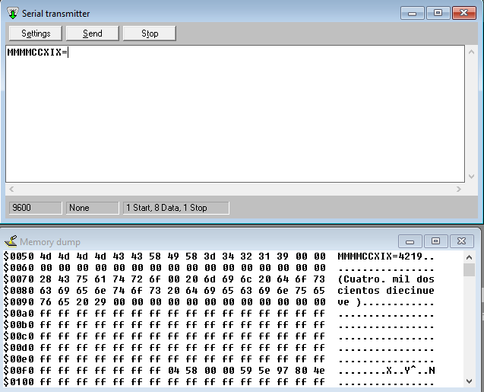

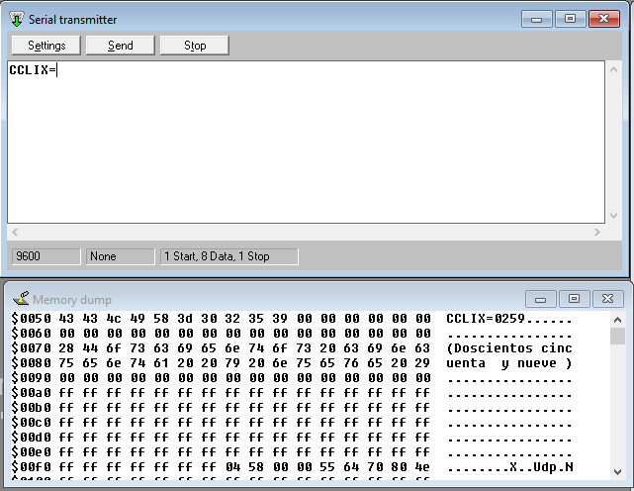

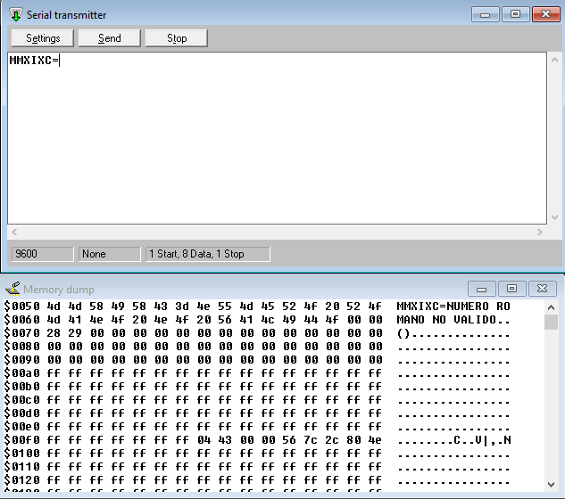

## Decimal a Romano

A continuación, se muestran capturas de pantalla tanto de la entrada y salida en el programa mediante el proceso de decimal a romano:

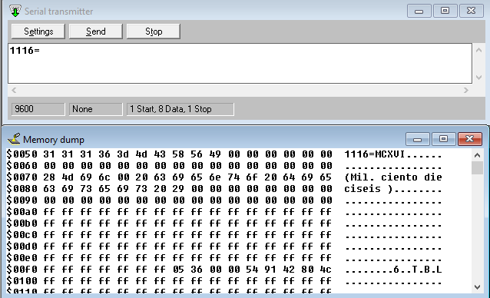

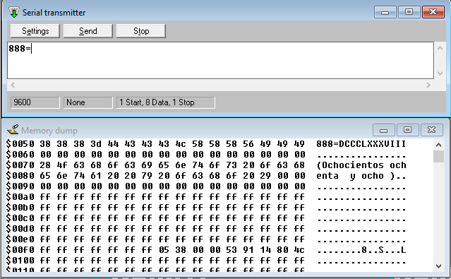

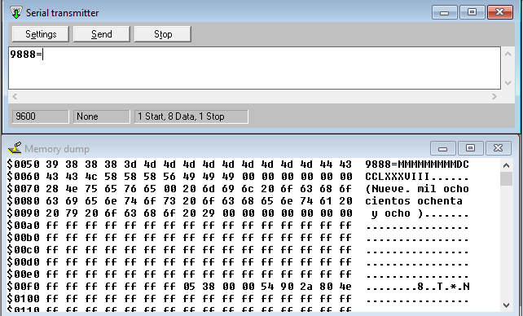

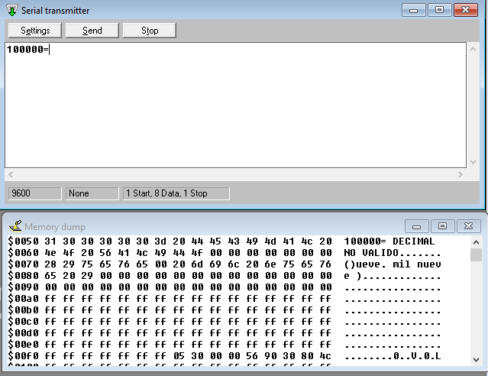

# Conclusiones

En el presente proyecto pudimos aprender nuevas instrucciones y directivas asociadas a este microcontrolador, esto debido a la necesidad de poder optimizar y realizar distintas acciones o funciones que hubieran sido más difíciles hacer sin una investigación previa.

Por otro lado, aprendimos a poder manejar todos los modos de direccionamientos asociados al MC68HC11 además de poder manejar de manera adecuada el flujo y control de memoria debido a que lamentablemente al tratarse de un equipo con características limitadas por el hardware no podíamos malgastar o mal usar tanto la RAM como la ROM.

Por último, definitivamente aprendimos las ventajas y privilegios que nos ofrece un lenguaje de alto nivel respecto a un lenguaje de bajo nivel, sin embargo, cabe destacar que en este proyecto aprendimos que de igual forma un lenguaje de bajo nivel como el del MC68HC11 nos ofrece un total control a periféricos o incluso a la gestión de memoria de un dispositivo.

# Referencias

1. M68HC11 Reference Manual. Motorola.
2. Recuperado el 10 de octubre de 2019, de http://www.iearobotics.com/proyectos/libro6811/libro-6811.pdf